🎨 Diseño
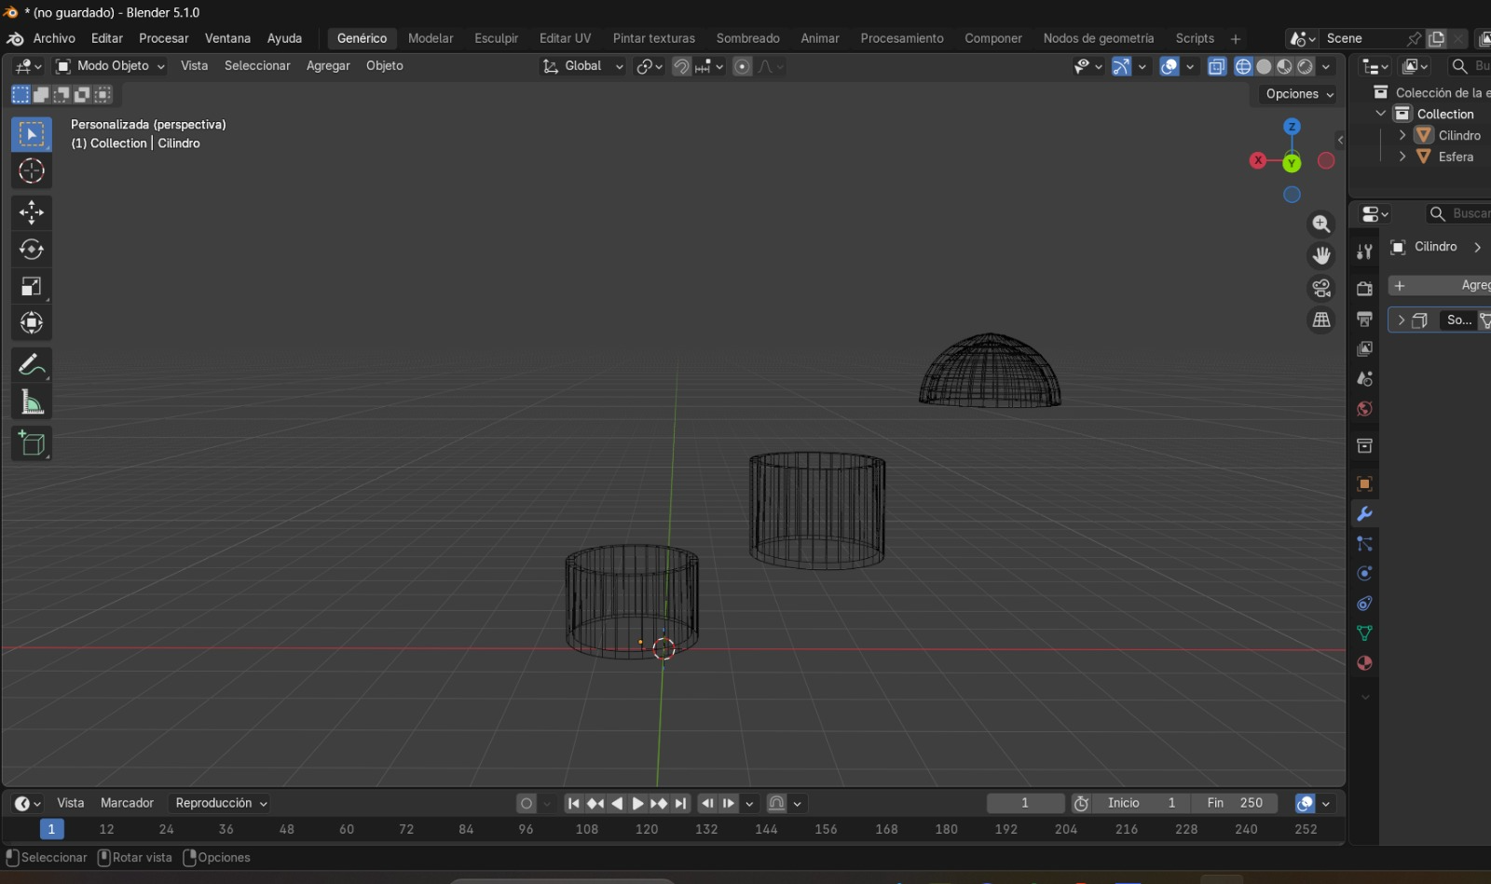

Diseño de la cápsula (prototipo 3D)

Software utilizado
El prototipo de la cápsula fue modelado utilizando el software
Blender, una herramienta de modelado 3D que permite crear y visualizar estructuras antes de su construcción final.

Proceso de diseño
Para este prototipo se utilizaron formas geométricas básicas:
- Cilindros → para el cuerpo principal
- Semiesfera → para la parte superior
Las piezas fueron:
- Modeladas por separado
- Ajustadas en dimensiones
- Ensambladas para formar una estructura preliminar

Características del prototipo
Este diseño corresponde a una versión inicial, por lo que:
- No representa el diseño final
- Puede sufrir modificaciones
- Sirve como base para pruebas y mejoras
El prototipo permite evaluar:
- Forma general de la cápsula
- Distribución de volumen
- Posibles ubicaciones de componentes

Estructura del prototipo
El modelo está compuesto por:
- Base cilíndrica inferior
- Cuerpo central
- Cúpula superior (semiesfera)
Esta estructura busca simular una cápsula cerrada y funcional.

Objetivo del prototipo
El propósito principal es:
- Visualizar la cápsula en 3D
- Analizar su forma y proporciones
- Detectar posibles mejoras
- Servir como guía para el diseño final

Observación
Al tratarse de un prototipo:
- No incluye todos los detalles internos
- No contempla aún todos los materiales reales
- Puede modificarse según necesidades del proyecto

